Каталог продуктов

Содержание
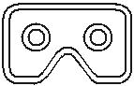
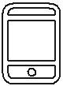
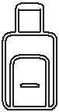

Тележки для зарядки планшетов

Тележки для зарядки ноутбуков

Тележки для зарядки VR-устройств

Тележки для зарядки сотовых телефонов

Зарядные чемоданы на колесах

Зарядная тележка с интеллектуальной платформой

НАДЕЖНЫЕ СПЕЦИАЛИЗИРОВАННЫЕ ИЗДЕЛИЯ

Тележки для зарядки планшетов - Серия TA
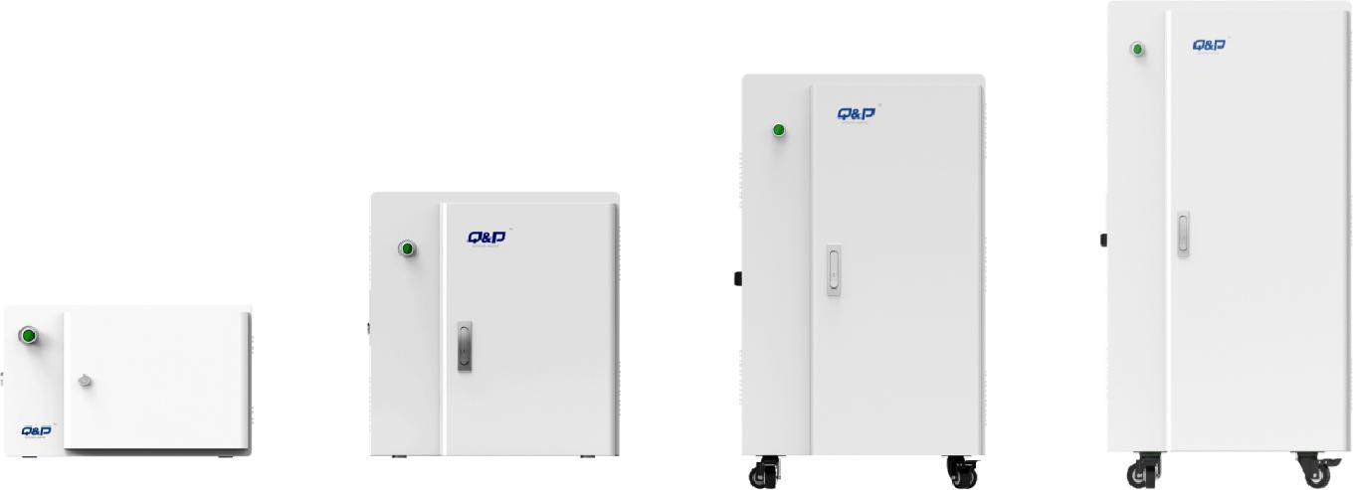

QP-R10TA QP-R20TA QP-R30TB QP-R40TA

Наименование |  | Параметр
Модель | QP-R10TA | QP-R20TA | QP-R30TA | QP-R40TA
Вместимость | 10 | 20 | 30 | 40
Компоновка | 1*10 | 2* 10 | 3*10 | 4* 10
Выход | 5В 2A*10 USB | 5В 2A*20 USB | 5В 2A*30 USB | 5В 2A*40 USB
Номинальная мощность (Вт) | 150 | 300 | 450 | 600
Вход (В) |  |  | 110/220
Размеры слота (мм) | 275*24*209 | 290*27.5*211.8 | 310*27.5*211.8 | 310*27.5*211.8
Размеры тележки (мм) | 510*340*320 | 556*370*665 | 556*400*920 | 556*400*1190
Транспортировочные размеры (мм) | 520*380*360 | 600*410*680 | 600*440*935 | 600*440*1205
Объем (м³) | 0.071 | 0.167 | 0.247 | 0.318
Чистый вес (кг) | 14.5 | 46 | 44.3 | 55.5
Вес с упаковкой (кг) | 16 | 48 | 45.8 | 57
Материал перегородок |  | ABS (огнестойкие материалы)
Материал дверей |  |  | Акрил
Материал корпуса |  | Холодная сталь 1,2 мм
Тип полок |  |  | Выдвижные

QP-R52TA QP-R60TA QP-R65TA
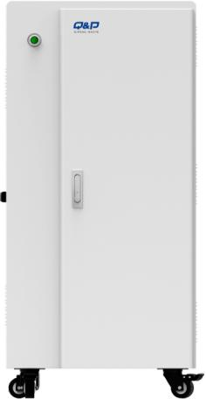
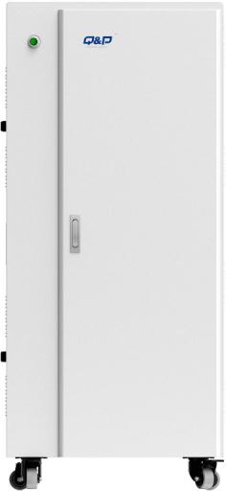
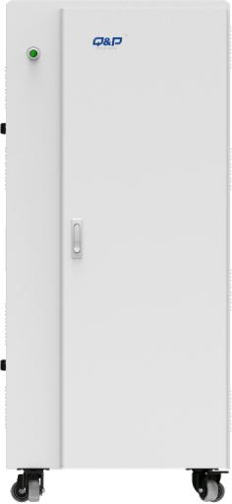

Наименование |  | Параметр
Модель | QP-R52TA | QP-R60TA | QP-R65TA
Вместимость | 52 | 60 | 65
Компоновка | 4*13 | 5* 12 | 5*13
Выход | 5В 2A*52 USB | 5В 2A*60 USB | 5В 2A*65 USB
Номинальная мощность (Вт) | 800 | 900 | 1000
Вход (В) |  | 110/220
Размеры слота (мм) | 310*27.5*211.8 | 310*30*211.8 | 310*27.5*211.8
Размеры тележки (мм) | 650*400*1190 | 650*400*1455 | 650*400*1455
Транспортировочные размеры (мм) | 690*440*1205 | 690*440*1470 | 700*440*1470
Объем (м³) | 0.366 | 0.446 | 0.446
Чистый вес (кг) | 60.2 | 74.2 | 76.3
Вес с упаковкой (кг) | 61.7 | 75.6 | 77.4
Материал перегородок |  | ABS (огнестойкие материалы)
Материал дверей |  | Акрил
Материал корпуса |  | Холодная сталь 1,2 мм
Тип полок |  | Выдвижные

01 02

НАДЕЖНЫЕ СПЕЦИАЛИЗИРОВАННЫЕ ИЗДЕЛИЯ

Тележки для зарядки планшетов - Серия TВ
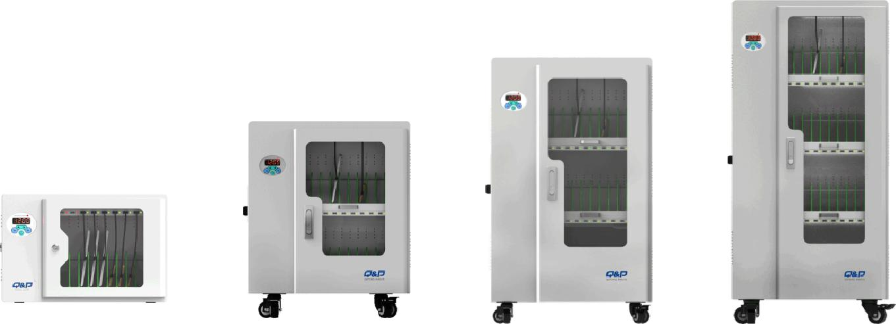

QP-R10TB QP-R20TB QP-R30TB QP-R40TB

Наименование |  | Параметр
Модель | QP-R10TB | QP-R20TB | QP-R30TB | QP-R40TB
Вместимость | 10 | 20 | 30 | 40
Компоновка | 1*10 | 2* 10 | 3*10 | 4* 10
Выход | 5В 2A*10 USB | 5В 2A*20 USB | 5В 2A*30 USB | 5В 2A*40 USB
Номинальная мощность (Вт) | 130 | 280 | 400 | 500
Вход (В) |  |  | 110/220
Размеры слота (мм) | 275*24*209 | 290*27.4*212 | 310*27.5*211.8 | 310*27.5*211.8
Размеры тележки (мм) | 510*340*320 | 556*370*665 | 556*400*920 | 556*400*1190
Транспортировочные размеры (мм) | 520*380*360 | 600*410*680 | 600*440*935 | 600*440*1205
Объем (м³) | 0.071 | 0.167 | 0.247 | 0.318
Чистый вес (кг) | 15.33 | 33 | 43.35 | 54.5
Вес с упаковкой (кг) | 19.33 | 35 | 52.1 | 66.2
Материал перегородок |  | ABS (огнестойкие материалы)
Материал дверей |  |  | Акрил
Материал корпуса |  | Холодная сталь 1,2 мм
Тип полок |  |  | Выдвижные

QP-R52TB QP-R60TB QP-R65TB
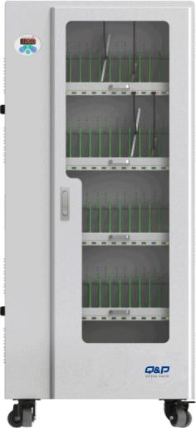
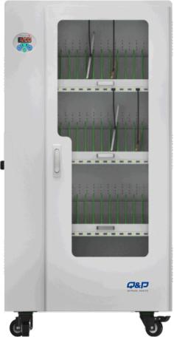
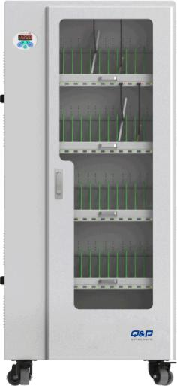

Наименование |  | Параметр
Модель | QP-R52TB | QP-R60TB | QP-R65TB
Вместимость | 52 | 60 | 65
Компоновка | 4*13 | 5* 12 | 5*13
Выход | 5В 2A*52 USB | 5В 2A*60 USB | 5В 2A*65 USB
Номинальная мощность (Вт) | 600~750 | 800 | 800~1000
Вход (В) |  | 110/220
Размеры слота (мм) | 310*27.5*211.8 | 310*30*211.8 | 310*27.5*211.8
Размеры тележки (мм) | 650*400*1190 | 650*400*1455 | 650*400*1455
Транспортировочные размеры (мм) | 690*440*1205 | 690*440*1470 | 700*440*1470
Объем (м³) | 0.366 | 0.446 | 0.446
Чистый вес (кг) | 60.2 | 73 | 74
Вес с упаковкой (кг) | 61.7 | 76 | 77
Материал перегородок |  | ABS (огнестойкие материалы)
Материал дверей |  | Акрил
Материал корпуса |  | Холодная сталь 1,2 мм
Тип полок |  | Выдвижные

03 04

НАДЕЖНЫЕ СПЕЦИАЛИЗИРОВАННЫЕ ИЗДЕЛИЯ

Тележки для зарядки ноутбуков - Серия TС
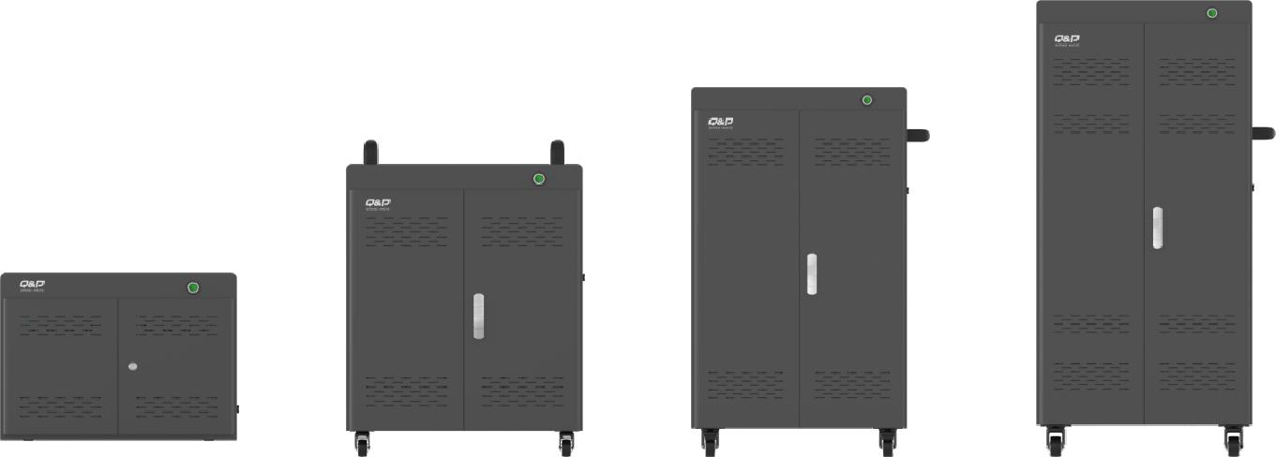

QP-R10TC-A QP-R20TC-A QP-R30TC-A QP-R40TC-A

Наименование |  | Параметр
Модель | QP-R10TC-A | QP-R20TC-A | QP-R30TC-A | QP-R40TC-A
Вместимость | 10 | 20 | 30 | 40
Компоновка | 1*10 | 2* 10 | 3*10 | 4* 10
Выход | 5В 2A*10 PDU | 5В 2A*20 PDU | 5В 2A*30 PDU | 5В 2A*40 PDU
Вход (В) |  |  | 110/220
Размеры слота (мм) | 275*24*209 | 290*27.4*212 | 290*27.4*212 | 290*27.4*212
Размеры тележки (мм) | 510*340*320 | 556*370*665 | 556*400*920 | 556*400*1190
Транспортировочные размеры (мм) | 520*380*360 | 600*410*680 | 600*440*935 | 600*440*1205
Объем (м³) | 0.071 | 0.167 | 0.247 | 0.318
Чистый вес (кг) | 15.33 | 33 | 43.35 | 54.5
Вес с упаковкой (кг) | 19.33 | 35 | 52.1 | 66.2
Материал перегородок |  | ABS (огнестойкие материалы)
Материал дверей |  |  | Акрил
Материал корпуса |  | Холодная сталь 1,2 мм
Тип полок |  |  | Выдвижные

QP-R10TC-B QP-R20TC-B QP-R30C-B QP-R40C-B
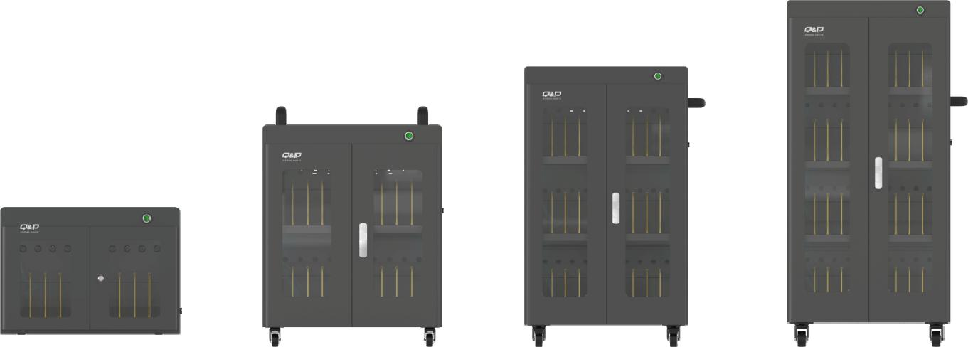

Наименование |  | Параметр
Модель | QP-R10TC-B | QP-R20TC-B | QP-R30TC-B | QP-R40TC-B
Вместимость | 10 | 20 | 30 | 40
Компоновка | 1*10 | 2* 10 | 3*10 | 4* 10
Выход | 5В 2A*10 PDU | 5В 2A*20 PDU | 5В 2A*30 PDU | 5В 2A*40 PDU
Вход (В) |  |  | 110/220
Размеры слота (мм) | 350*46*270 | 350*46*270 | 350*46*270 | 350*46*270
Размеры тележки (мм) | 695*580*485 | 695*580*840 | 695*580*1115 | 695*580*1415
Транспортировочные размеры (мм) | 750*630*525 | 750*630*880 | 750*630*1195 | 750*630*1455
Объем (м³) | 0.248 | 0.416 | 0.565 | 0.687
Чистый вес (кг) | 36.4 | 55.79 | 74.17 | 90.14
Вес с упаковкой (кг) | 43.9 | 62.29 | 81.65 | 97.64
Материал перегородок |  | ABS (огнестойкие материалы)
Материал дверей |  |  | Акрил
Материал корпуса |  | Холодная сталь 1,2 мм
Тип полок |  |  | Выдвижные

05 06

НАДЕЖНЫЕ СПЕЦИАЛИЗИРОВАННЫЕ ИЗДЕЛИЯ

Тележки для зарядки VR-устройств | Тележки для зарядки сотовых телефонов
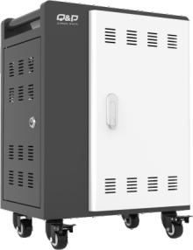
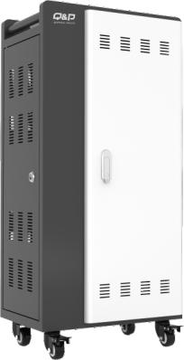
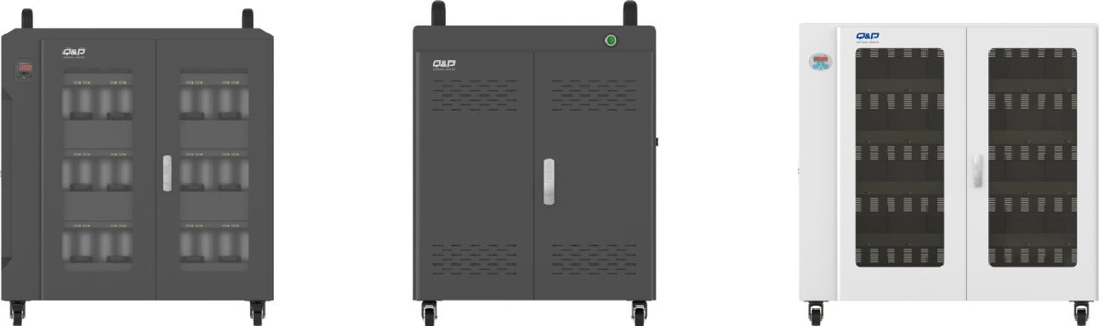

QP-R30VR-A QP-R30VR-B QP-R30VR-C

Наименование |  | Параметр
Модель | QP-R30VR-A | QP-R30VR-B | QP-R30VR-C
Вместимость | 30 | 30 | 30
Компоновка | 3*10 | 3*10 | 3* 10
Выход | 5В 2A*30 USB | 5В 2A*30 USB | 5В 2A*30 USB
Номинальная мощность (Вт) | 390 | 390 | 650
Вход (В) |  | 110/220
Размеры слота (мм) | 200*110*195 | 200*110*195 | 149*310*146.8
Размеры тележки (мм) | 950*580*1040 | 824*670*1040 | 1165*400*1180
Транспортировочные размеры (мм) | 1040*660*1100 | 905*750*1100 | 1240*480*1240
Объем (м³) | 0.755 | 0.747 | 0.738
Чистый вес (кг) | 114.5 | 109.15 | 102.65
Вес с упаковкой (кг) | 126.5 | 125.5 | 118.5
Материал перегородок |  | EVA | ABS (огнестойкие материалы)
Материал дверей | Акрил | Холодная сталь 1,2 мм
Материал корпуса |  | Холодная сталь 1,2 мм
Тип полок |  | Выдвижные

QP-R30DA QP-R50DA

Наименование |  | Параметр
Модель | QP-R30DA | QP-R50DA
Вместимость | 30 | 50
Компоновка | 3*10 | 5*10
Выход | 5В 2A*10 USB | 5В 2A*30 USB
Вход (В) | 400W | 650W
Размеры слота (мм) |  | 110/220
Размеры тележки (мм) | 209*24*131.5 | 209*24*131.5
Транспортировочные размеры (мм) | 425*300*590 | 425*300*905
Объем (м³) | 505*380*645 | 505*380*960
Чистый вес (кг) | 0.12 | 0.18
Вес с упаковкой (кг) | 20.13 | 28.2
Материал перегородок | 26.21 | 38.32
Материал дверей |  | Холодная сталь 1 мм
Материал корпуса |  | Холодная сталь 1,2 мм

07 08

НАДЕЖНЫЕ СПЕЦИАЛИЗИРОВАННЫЕ ИЗДЕЛИЯ

Зарядные чемоданы на колесах | Зарядная тележка с интеллектуальной платформой

QP-R14LG-PB QP-R28LG-JSQ

Наименование |  | Параметр
Модель | QP-R14LG-PB |  | QP-R28LG-JSQ
Вместимость | 14 | 28
Компоновка | 1*14 | 2*14
Выход | 5В 2A*14 USB |  | 5В 2A*14 USB
Номинальная мощность (Вт) | 600~750 | 600~750
Вход (В) |  | 110/220
Размеры слота (мм) | 270*24*180 | 270*24*180
Размеры тележки (мм) | 555*442*242 | 555*442*242
 |  |  | ……
Транспортировочные размеры (мм) | 590*475*290 | 590*475*290
Объем (м³) | 0.081 | 0.081
Чистый вес (кг) | 11 | 11
Вес с упаковкой (кг) | 14.2 | 14.2
Материал перегородок | EVA |  | EVA
Материал дверей | Красный: Идет зарядка Зеленый: Полностью заряжено
Индикатор |  | Высокопрочная композитная пластмасса
Материал корпуса

QP-R60JT

Наименование | Параметр
Модель | QP-R60TJ
Вместимость | 60
Компоновка | 6*10
Выход | 5В 2A*10 USB
Вход (В) | 110/220
Размеры слота (мм) | 300*27.5*192
Размеры тележки (мм) | 1600*600*1010
Транспортировочные размеры (мм) | 1680*680*1180
Объем (м³) | 1.35
Чистый вес (кг) | 116.7
Вес с упаковкой (кг) | 130.27
Материал перегородок | ABS (огнестойкие материалы)
Материал дверей | Холодная сталь 1,2 мм
Материал столешницы | Дерево
Тип полок | Выдвижные

09 10

